|  |  |
| --- | --- |
| Martes, 25 de marzo de 2014 |  |

Perú y Chile suscriben acta de trabajos conjuntos para delimitación de frontera marítima

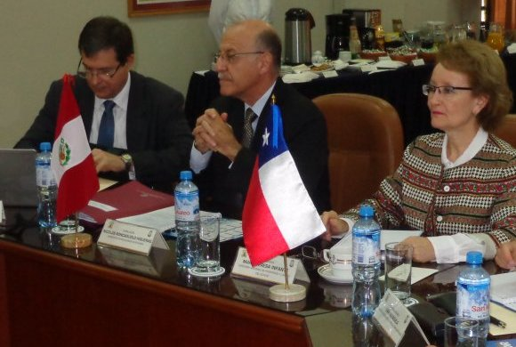

En el Palacio de Torre Tagle en Lima se suscribió ayer el Acta de los trabajos conjuntos de campo y de gabinete correspondientes a la medición de los puntos del límite marítimo entre el Perú y Chile conforme al Fallo de la Corte Internacional de Justicia.

La suscripción del Acta por el Director General de Soberanía, Límites y Asuntos Antárticos del Perú y la Directora Nacional de Fronteras y Límites del Estado de Chile, se efectuó en conclusión de los trabajos técnicos y cartográficos, con un espíritu de buena vecindad y de acuerdo al cronograma establecido en la Declaración Conjunta de los Ministros de Relaciones Exteriores y de Defensa del Perú y de Chile, y el Acta de Grupo de Trabajo Técnico y Cartográfico anexa, de fecha 6 de febrero de 2014. Estos trabajos se desarrollaron con el objeto de determinar conjuntamente las coordenadas geográficas precisas del curso del límite marítimo entre ambos países, cumpliendo el mandato del Fallo de la Corte Internacional de Justicia del 27 de enero de 2014.

Asimismo, en esa oportunidad se aprobó la representación cartográfica de la línea de la frontera marítima, desde su punto de inicio (PIFM), siguiendo los vértices A, B y C, determinados por la Corte. La representación cartográfica figura en dos mapas que reflejan gráficamente el curso de la frontera marítima, sus coordenadas y los puntos contribuyentes de la costa de cada país, así como el punto de inicio de la frontera marítima, según los términos descritos en el Fallo de la Corte Internacional de Justicia.

Esta reunión técnica peruano-chilena se realizó los días 24 y 25 de marzo en las instalaciones de la Dirección de Hidrografía y Navegación de la Marina de Guerra del Perú.